Сьогодні практичним психологом Чибісовой Н. С. для підтримки емоційного стану колективу закладу. проведена ART - терапія малювання кавою "Кавові фантазії"
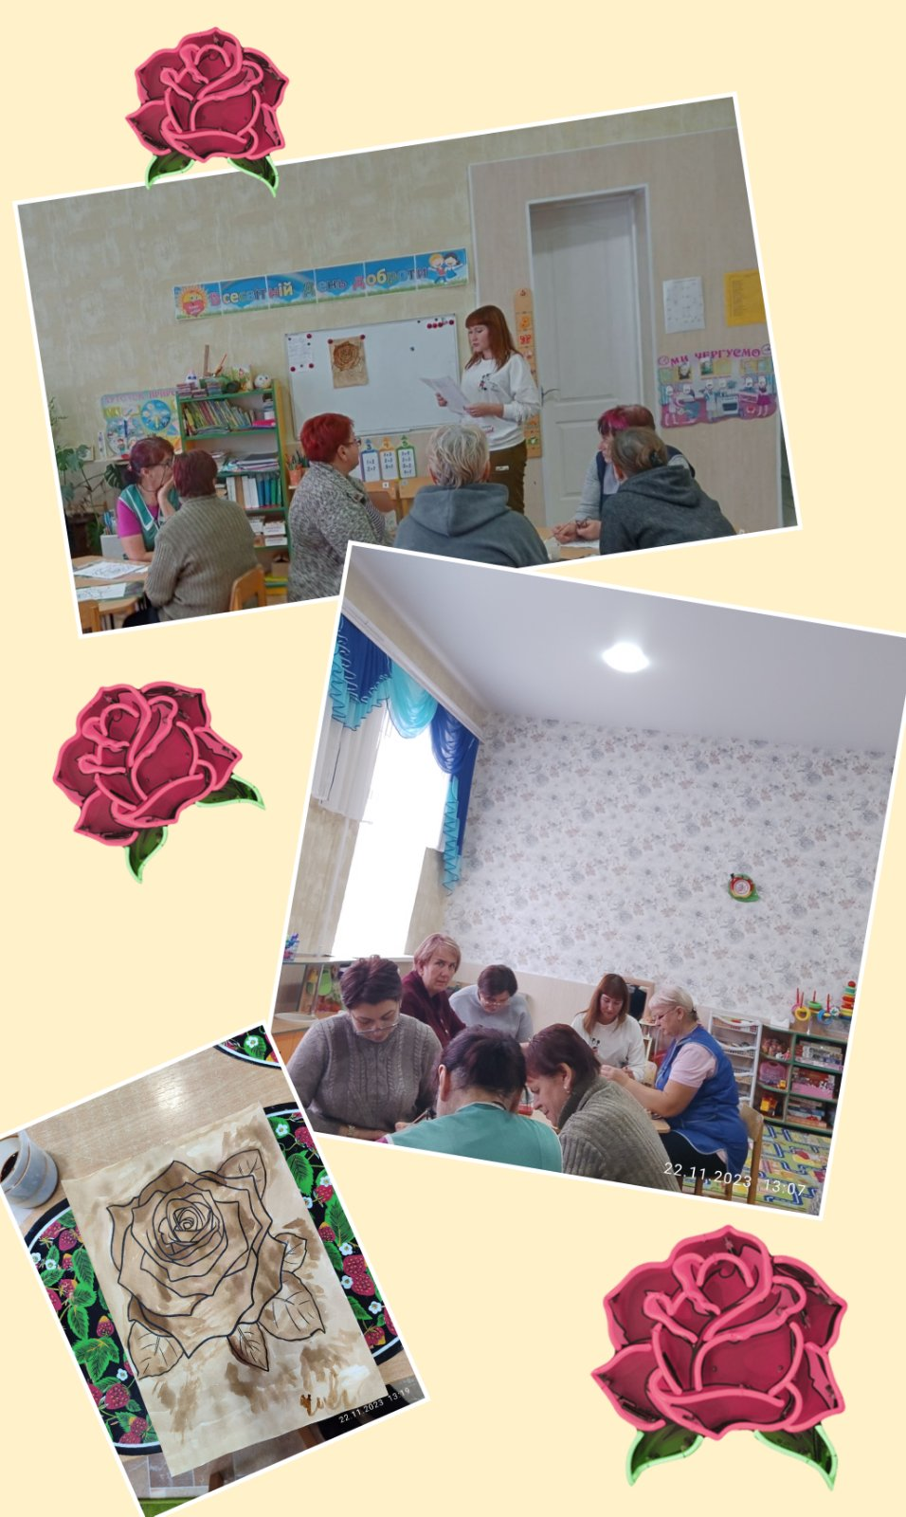
Працівники закладу отримали позитивні емоції, ралаксацію, що дуже важливо у такий не легкий для нас час.
